数据集：single person

数据扩增：随机水平垂直翻转

Loss: Dice

2000trian 600 val

50 epoch:

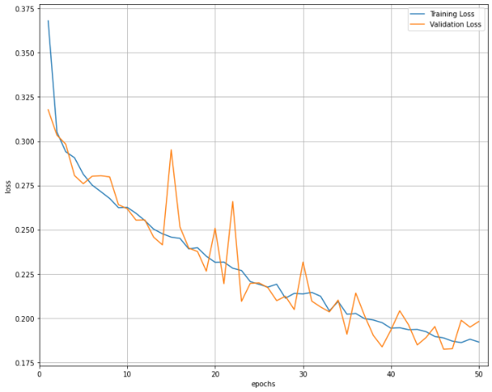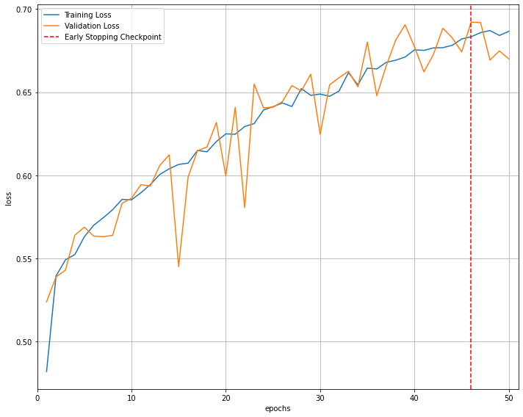

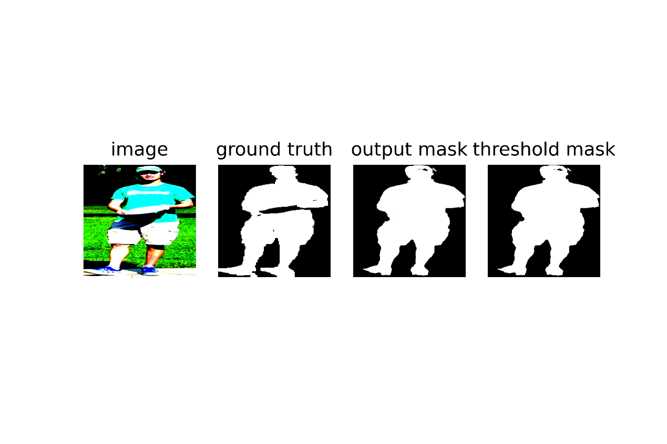

Test mIoU：0.7090

valid mIoU：0.692

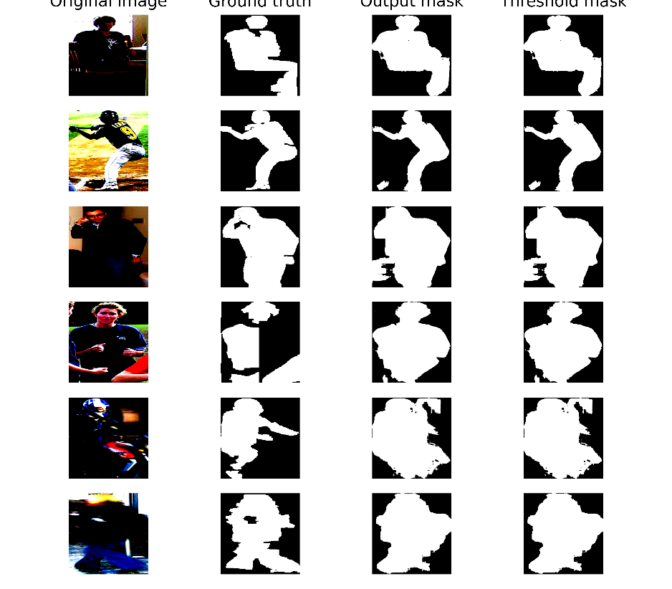

Origin image/ground truth/ output mask/ threshold mask

数据集：single person

数据扩增：随机水平垂直翻转

Loss:IoU

2000trian 600 val

50 epoch:

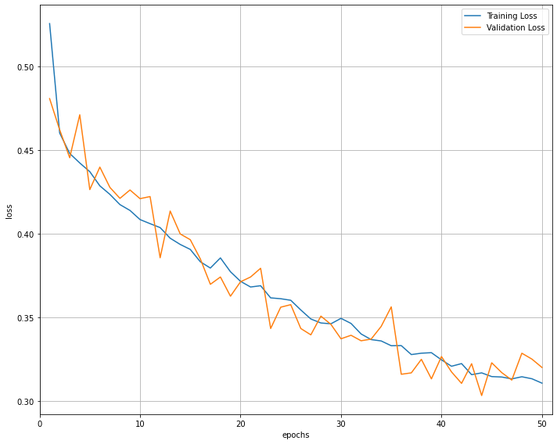 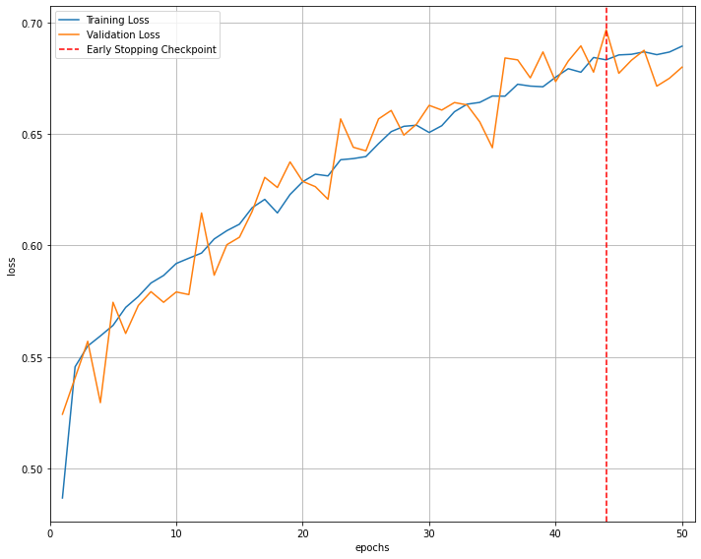

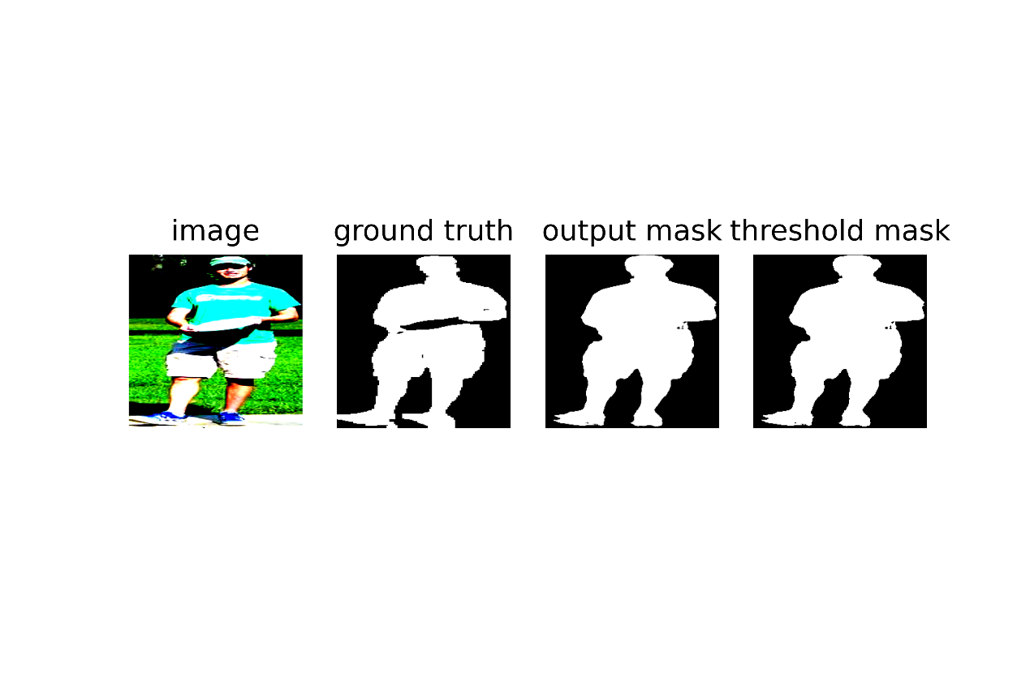Test mIoU：0.7010

valid mIoU：0.690

使用IoU和Dice在前50epoch看来相差不大。

数据集：single person

数据扩增：随机水平垂直翻转

Loss:MSE

2000trian 600 val

50 epoch

请忽视loss的early stopping checkpoint

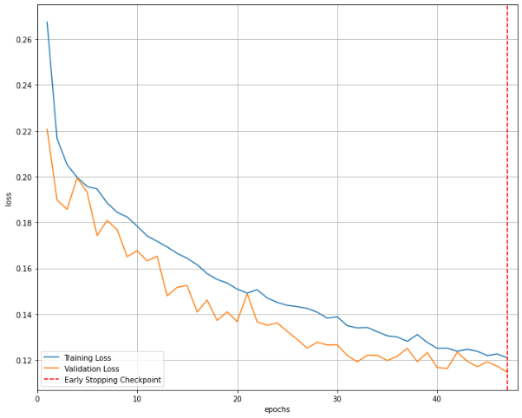 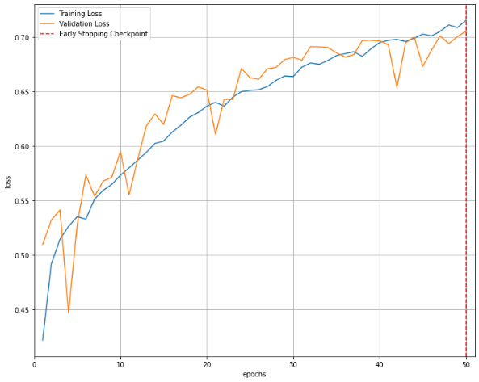

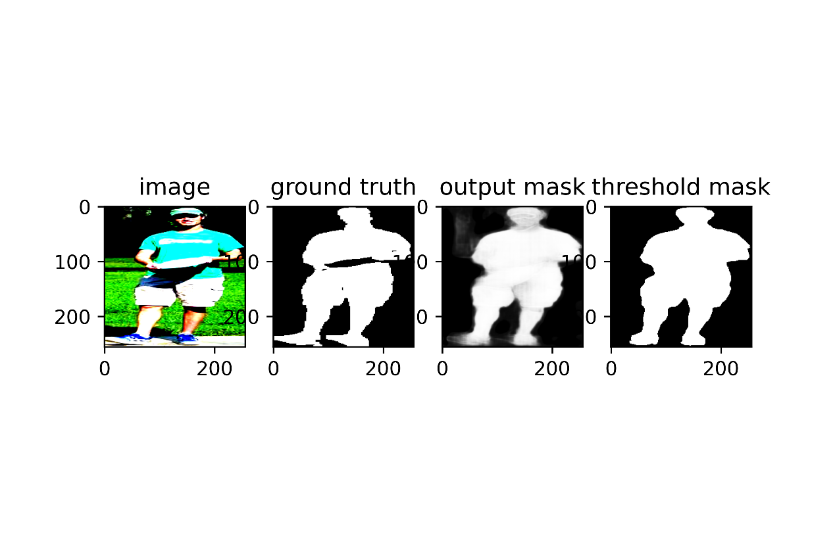

Test mIoU：0.7111

valid mIoU：0.705

数据集：single person

数据扩增：随机水平垂直翻转

Loss: BCE

2000trian 600 val

50(30) epoch（Eearly stopping了）

请忽视loss的early stopping checkpoint

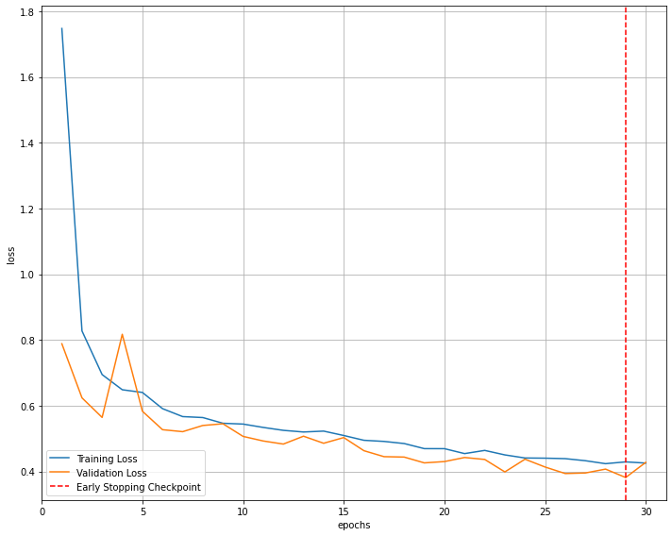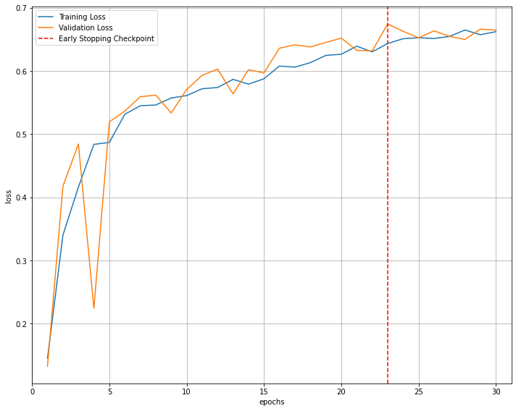

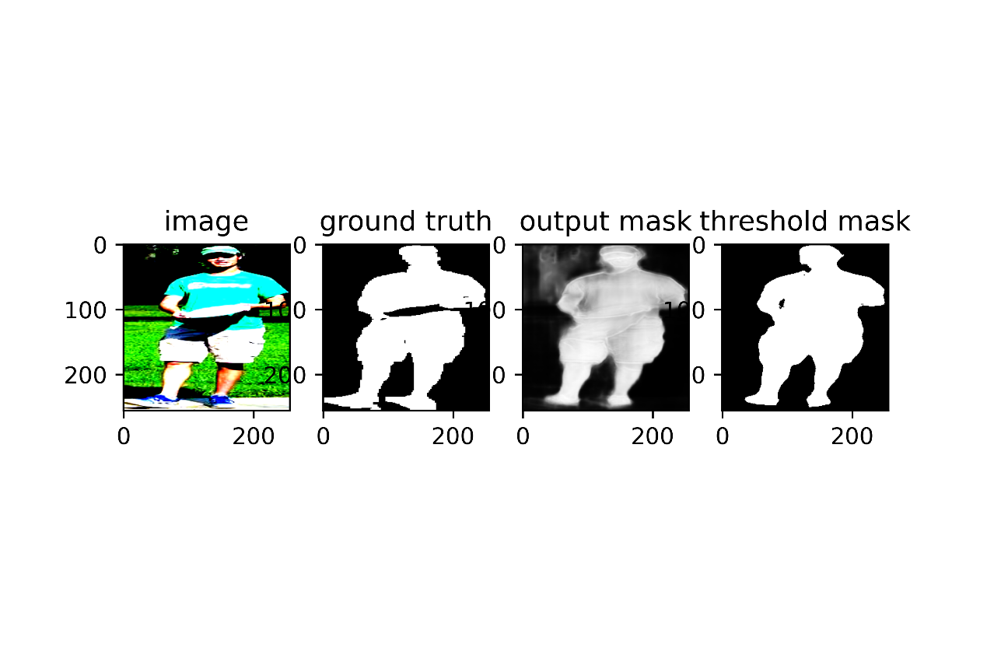

小结：

在其他条件一样的情况下，MSE的mIoU反而表现更好。但Dice和IoU与MSE的差距就一点点。

就output的mask而言，Dice与IoU反馈的都是黑白图，而MSE,BCE会返回一定灰度的图。